ÔN TẬP HỌC KÌ II (BUỔI 2)
- Bài ôn tập
ĐỀ 1 (Bài thi trường THCS Nguyễn Công Trứ 10/6/2020)
Bài 1. (2 điểm) Điều tra về tuổi nghề (tính bằng năm) của các công nhân trong một xưởng sản xuất ta có bảng số liệu sau:
3 | 5 | 5 | 3 | 5 | 6 | 6 | 5 | 4 | 6
5 | 6 | 3 | 6 | 4 | 5 | 6 | 5 | 6 | 5
- Dấu hiệu cần quan tâm ở đây là gì? Có bao nhiêu công nhân được điều tra?
- Lập bảng tần số và tìm mốt của dấu hiệu.
- Tính tuổi nghề trung bình của các công nhân tham gia điều tra.
Bài 2 (1,5 điểm). Cho đơn thức 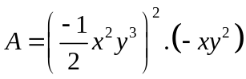
- Thu gọn và tìm bậc, hệ số của đơn thức A.
- Tính giá trị của đơn thức A khi x = -1 và y = 1.
Bài 3 (2,5 điểm). Cho đa thức
- Thu gọn và sắp xếp các đa thức trên theo lũy thừa giảm dần của biến.
- Tìm đa thức H(x) và G(x) biết H(x) = M(x) + N(x) và G(x) = M(x) – N(x).
- Tìm nghiệm của đa thức G(x).
Bài 4. (3,5 điểm).
- Một mảnh vườn hình chữ nhật có chiều dài và chiều rộng lần lượt là 24m và 10m. Người ta muốn chia đôi mảnh vườn bằng cách trồng cây theo một đường chéo hình chữ nhật. Tính số cây phải trồng biết khoảng cách giữa các cây bằng 1m.
- Cho  vuông tại A, phân giác BD (). Kẻ DE vuông góc với BC 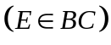. Kẻ AH vuông góc với BC, AH cắt BD tại I.
a) Chứng minh 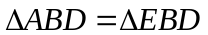
- Chứng minh AH song song với DE và 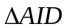 cân.
- Chứng minh AE là phân giác của .
- cần có thêm điều kiện gì để DC = 2.AI .
Bài 5. (0,5 điểm). Cho đa thức A(x) = ax² + bx + c. Biết b = 5a + c. Chứng minh rằng:
A(1). A(-3) ≤ 0
ĐỀ 2
Câu 1 (1,5 điểm)
Điểm kiểm tra học kì 1 môn Toán của tất cả học sinh lớp 7A được ghi lại như sau
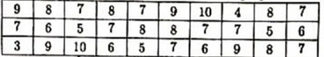
- Dấu hiệu ở đây là gì? Số các giá trị của dấu hiệu là bao nhiêu?
- Lập bảng tần số và tính số trung bình cộng của dấu hiệu.
Câu 2 (2 điểm)
- Cho đơn thức 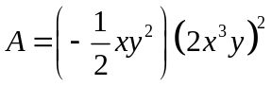. Thu gọn và tính giá trị của A khi 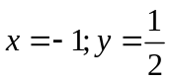.
- Tìm hệ số a của đa thức P(x) = ax² + 2x + 1 biết 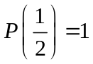
Câu 3 (2,5 điểm). Cho các đa thức 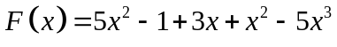 và 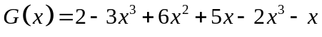
- Thu gọn và sắp xếp các đa thức trên theo lũy thừa giảm dần của biến.
- Tính M (x) = F(x) – G(x); Tìm nghiệm của đa thức M(X).
- Tìm đa thức N(x) biết N(x) + F(x) = -G(x).
Câu 4. (3,5 điểm). Cho vuông tại A, có AB = 9cm, BC = 15cm. Trên tia đối của tia AB lấy điểm E sao cho A là trung điểm của BE.
- Tính độ dài cạnh AC và so sánh các góc của .
- Chứng minh hai tam giác ABC và AEC bằng nhau.
- Vẽ đường trung tuyến BH của 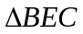 cắt cạnh AC tại M. Chứng ming M là trọng tâm và tính độ dài CM.
- Từ A vẽ đường thẳng song song với EC, đường thẳng này cắt cạnh BC tại K. Chứng minh ba đểm E, M, K thẳng hàng.
Câu 5 (0,5 điểm). Cho đa thức 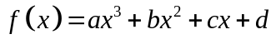 với a la số nguyên dương và 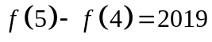. Chứng minh f(7) – f(2) là hợp số.
BÀI TẬP TRẮC NGHIỆM
Câu 1. Đơn thức nào sau đây đồng dạng với đơn thức 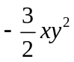
- 3yx(-y). B. 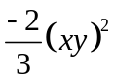 C. 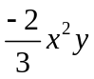 D. 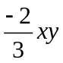
Câu 2. Kết quả tích của đơn thức 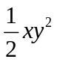 và 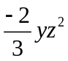 là:
- 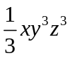 B. 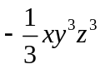 C. 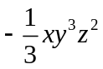 D. 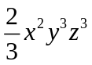
Câu 3. Trong các cặp đơn thức sau, cặp đơn thức nào là hai đơn thức đồng dạng?
- -3x²yz và -3xy²z. C. 2xy và 2xz.
- 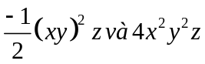 D. 3xyz và -4x²zy.
Câu 4. Kết quả của biểu thức 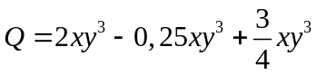 tại x = 2; y = -1 là:
- 5 B. 5,5 C.-5. D. -5,5
Câu 5. Bậc của đa thức 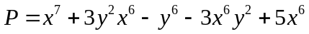 là:
- 8. B. 7. C. 6. D. 5.
Câu 6. Số nghiệm của đa thức x² + 4 là:
- 4. B. 2. C. 1. D. 0.
Câu 7. Cho biết 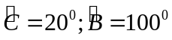. So sánh nào dưới đây là đúng?
- AC > BC > AB C. AB > BC > AC
- BC > AC > AB D. AC > AB > BC
Câu 8. có trung tuyến AD, trọng tâm G. Tỉ số GD : GA là:
- 2 : 3. B. 1 : 3 C. 3 : 1 D. 1 : 2
Câu 9. Bộ ba đoạn thẳng có độ dài nào sau đây có thể là độ dài 3 cạnh của một tam giác?
- 1; 2; 3 B. 5; 2; 3; C. 3; 4; 5 D. 7; 16; 8
Câu 10. Tam giác đều ABC có cạnh bằng , trọng tâm G. Độ dài đoạn thẳng AG là:
- 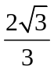 B. 2. C. 3. D. 1.
Câu 11. Cho có 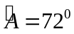, phân giác BD và CE cắt nhau tại I. Góc BIC bằng:
- 131⁰. B. 126⁰. C. 124⁰. D. 121⁰.

